I. TÌNH HÌNH CHUNG
Xã Vĩnh Tuy được thành lập theo Nghị quyết số 1684/NQ-UBTVQH ngày 16/6/2025 của Ủy Ban Thường vụ Quốc hội trên cơ sở sáp nhập 3 xã, thị trấn: Vĩnh Tuy, Vĩnh Hảo, Đông Thành.
Xã nằm ở phía bắc của tỉnh Tuyên Quang, cách trung tâm tỉnh lỵ 83,5 km, với diện tích tự nhiên là 115,85km².
Đảng bộ xã có 39 chi bộ với 885 đảng viên. Xã Vĩnh Tuy giáp ranh với các xã Hùng An, Đồng Yên, Bạch Xa, Yên Phú.
Toàn xã có 2.867 hộ/12.079 người với 6.016 khẩu (số liệu đến 31/12/2025).
Xã Vĩnh Tuy là xã vùng II, có 27 thôn, với 17 dân tộc cùng sinh sống. Có 6 thôn đặc biệt khó khăn gồm: Khuổi Hốc, Khuổi Le, Khuổi Mù, Khuổi Nhe, Khuổi Trì và thôn Vật Lậu (tại Quyết định số 50/QĐ-UBND, ngày 09/01/2026).
Trên địa bàn xã có 03 loại hình tôn giáo gồm: Công giáo có 03 giáo điểm với 100 hộ = 382 khẩu; Phật giáo 03 hội đoàn với 480 phật tử; Đạo Tin lành Miền Bắc 01 điểm nhóm tại thôn Khuổi Le, tổng số 06 hộ = 22 khẩu tham gia.
II. VỀ PHÁT TRIỂN KINH TẾ
1. Về sản xuất nông, lâm nghiệp, thuỷ sản
Cây lúa: Tổng diện tích gieo cấy cả năm là 343,5 ha
Cây ngô: Tổng diện tích gieo trồng 210,8 ha
Cây lạc: Tổng diện tích gieo trồng 13 ha
Cây rau đậu các loại: Tổng diện tích gieo trồng 115,8 ha.
Cây lâu năm: Cây ăn quả có có múi: Tổng diện tích là 817 ha.
Cây chè: Tổng diện tích là 1.176 ha.
2. Chăn nuôi thú y: Tổng đàn gia súc 10.905 con (Trong đó: Đàn trâu 241 con, bò 04 con, lợn 9.808 con, dê 852 con); tổng đàn gia cầm đạt 77.325 con
3. Thủy sản: Duy trì 58 ha ao, hồ. Có 11 lồng cá tận dụng mặt nước lòng hồ thủy điện sông lô 6, sông lô 8 để nuôi cá lồng, đặc sản như cá chiên, cá lăng.
4. Lâm nghiệp: Toàn xã có 7.090,07 ha rừng, trong đó rừng sản xuất là rừng tự nhiên 1.211,43 ha; rừng sản xuất là rừng trồng 5.878,64 ha.
5. Về sản xuất công nghiệp, tiểu thủ công nghiệp
Duy trì hoạt động của khu công nghiệp Nam Quang với 07 doanh nghiệp; Duy trì hoạt động 01 nhà máy thủy điện Sông lô 6 với công suất, sản lượng đạt 221.724.000 kWh; 27 xưởng chế biến chè, với công suất đạt 1.085 tấn chè khô/năm; 05 xưởng bóc, 03 máy xẻ gỗ, 03 xưởng sản xuất gạch bê tông. Đồng thời thu hút 05 Doanh nghiệp (trong đó: có 01 Doanh nghiệp đã được cấp phép đầu tư; 04 doanh nghiệp đã xong việc thẩm định tại thực địa, hiện nay đang hoàn thiện hồ sơ cấp phép) và có 01 doanh nghiệp đầu tư vào lĩnh vực chăn nuôi công nghệ cao, tại thôn Khuổi mù, xã Vĩnh Tuy.
6. Về thương mại, dịch vụ
Thường xuyên duy trì hoạt động của 03 chợ phiên trên địa bàn (chợ xã Đông Thành cũ họp vào ngày thứ 3 hằng tuần, chợ xã Vĩnh Hảo cũ họp vào ngày thứ 5 hằng tuần, chợ thị trấn Vĩnh Tuy cũ họp vào ngày thứ 6 hằng tuần). Trên địa bàn xã hiện có 607 hộ kinh doanh cố định.
III. CÁC CƠ QUAN TRÊN ĐỊA BÀN XÃ
1. Đảng ủy và Ủy ban MTTQ xã gồm các cơ quan: Văn Phòng Đảng ủy, Các Ban xây dựng Đảng, Ủy ban Kiểm tra; khối đoàn thể (Mặt trận tổ quốc, Hội phụ nữ, Đoàn thanh niên, Hội cựu chiến binh).
2. HĐND - UBND xã gồm các cơ quan: Văn phòng HĐND-UBND, Ban Ngân kinh tế - Ngân sách HĐND xã, Ban xã hội HĐND xã, Phòng Kinh tế, Phòng Văn hóa - xã hội, Trung tâm phục vụ hành chính công, Trung tâm Dịch vụ công.
3. Công an xã; Trạm Y tế.
4. Khối trường học:
Trường THCS Vĩnh Tuy; Trường THCS Vĩnh Hảo; Trường TH và THCS Đông Thành.
Trường Tiểu học Vĩnh Tuy; Trường Tiểu học Vĩnh Hảo; Trường Tiểu học Đông Thành.
Trường Mầm non Vĩnh Tuy; Trường Mầm non Sơn Ca; Trường Mầm non Đông Thành.
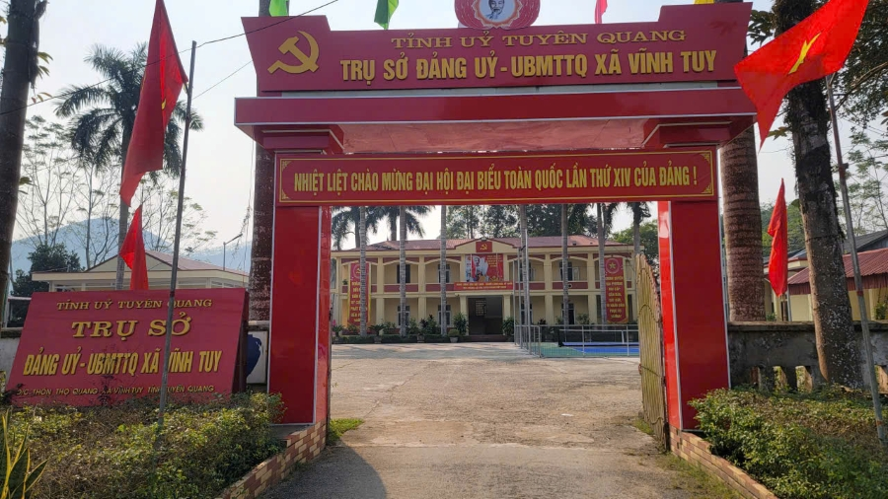
5. Các cơ quan đóng chân trên địa bàn: Phòng Giao dịch Ngân hàng Nông nghiệp và PTNT Vĩnh Tuy, Trạm Cảnh sát giao thông 32, Trạm Kiểm lâm, Đội thuế cơ sở 5.
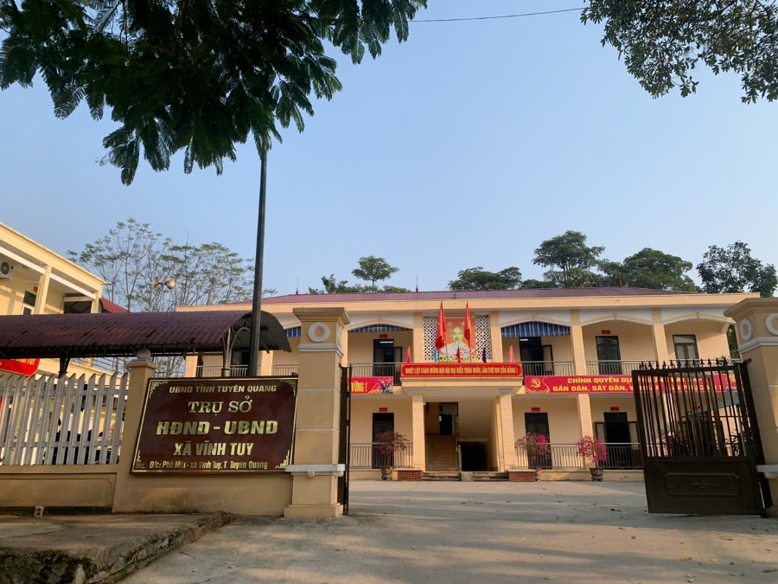
Đảng ủy xã và các đoàn thể được đặt tại (xã Vĩnh Hảo cũ).
Trụ sở hành chính của UBND xã Vĩnh Tuy được đặt tại thôn Phố Mới, xã Vĩnh Tuy, tỉnh Tuyên Quang. Tại đây đảm bảo phục vụ người dân thuận tiện các thủ tục hành chính, văn hóa của xã.

